HTML - Άσκηση 9 - Πίνακες, Λίστες
- Νέα :
  - <table> <tr> <td> <th> <tr align=“center”> <td colspan=“2”> <td rowspan=“2”>
  - <table border=“2”>
  - <ol type=“A”> <ul type=“circle”> <li>
Δραστηριότητα 1
- Δημιουργήστε μια νέα ιστοσελίδα και αποθηκεύστε την ως askisi9a.html
- Δημιουργήστε τον πίνακα
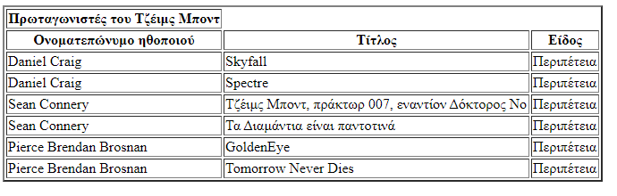
Δραστηριότητα 2
- Δημιουργήστε μια νέα ιστοσελίδα και αποθηκεύστε την ως askisi9b.html
- Δημιουργήστε τον πίνακα
  - Κεντράρετε τον πίνακα στην ιστοσελίδα
  - Βάλτε περίγραμμα 2 pixels.
  - Για τα κελιά που έχουν επικεφαλίδες (έχουν κείμενο με πιο έντονα γράμματα) χρησιμοποιήστε την ετικέτα <th> αντί της <td>
  - Στην 1η γραμμή να συγχωνευτεί το 1ο κελί με τα άλλα 2
  - Στην 1η γραμμή να κεντραριστεί το κείμενο
  - Στην 2η γραμμή να συγχωνευτεί το 1ο κελί με το 1ο κελί της 3ης γραμμής
  - Στην 4η γραμμή να συγχωνευτεί το 1ο κελί με το 1ο κελί της 5ης γραμμής
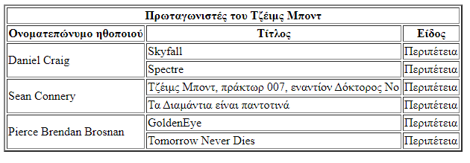
- Δημιουργήστε τις 2 λίστες (με αρίθμηση και με κουκίδες)
  - Αλλάξτε τον τύπο της μη αριθμημένης λίστας σε τετράγωνο
    - Υπόδειξη: (ψάξτε στο διαδίκτυο για μη αριθμημένη λίστα html τύποι ή unordered list html types)
  - Αλλάξτε τον τύπο της αριθμημένης λίστας σε A,B,C,D ..…
    - Υπόδειξη: (ψάξτε στο διαδίκτυο με παρόμοιο τρόπο όπως πριν)
  - Ψάξτε στο διαδίκτυο για μια ενδιαφέρουσα ιστοσελίδα για τον Αίσωπο και ορίστε υπερσύνδεσμο στην λέξη Αίσωπος ώστε να μας πηγαίνει στην ιστοσελίδα που βρήκατε (σε νέα καρτέλα)
  - Ομοίως υπερσύνδεσμο στην λέξη Ιούλιος Βερν σε μια ενδιαφέρουσα ιστοσελίδα (σε νέα καρτέλα)
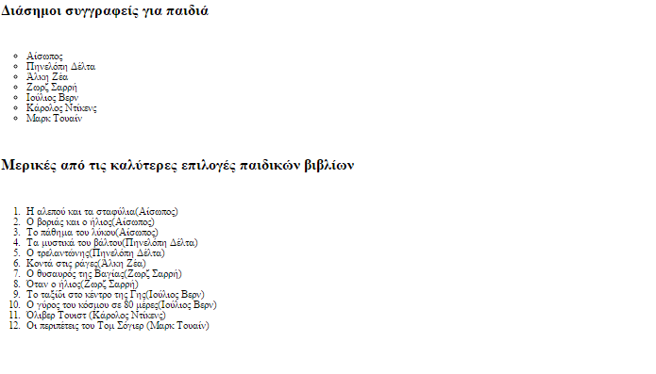

- Κάθε 1-2 γραμμές που πληκτρολογείτε, αποθηκεύετε με CTRL-S
- Για να δείτε το αποτέλεσμα ανοίξτε το αρχείο html από έναν περιηγητή (Firefox,IE) ή εάν το έχετε ήδη ανοίξει πατήστε F5 για επαναφόρτωση
- Εναλλαχθείτε στον περιηγητή και στον επεξεργαστή html με ALT-TAB
- Ανεβάστε το αρχείο στο Google driver

